BÀI THỰC HÀNH SỐ 1

Bài 1: Làm quen với OpenCV:

* Đọc ảnh từ thư mục.
* Hiển thị ảnh.
* Lấy thông tin về kích thước của ảnh.

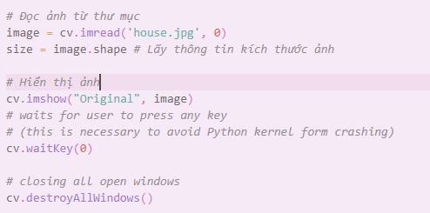

Bài 2: Biến đổi ảnh bằng các bộ lọc cơ bản:

* Hiển thị ảnh đen trắng:

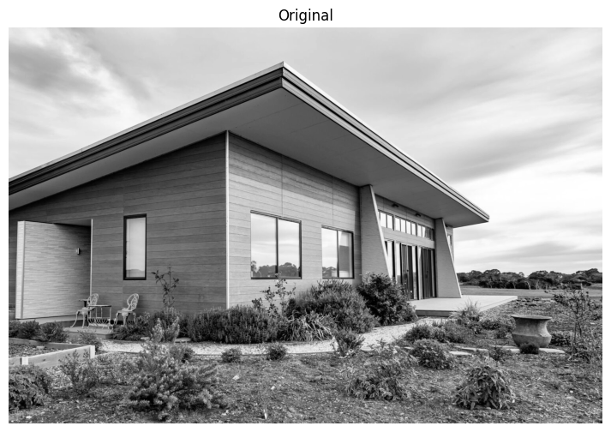

* Thực hiện thuật toán đảo ngược theo công thức:

Giá trị điểm ảnh mới = 255 – giá trị điểm ảnh cũ

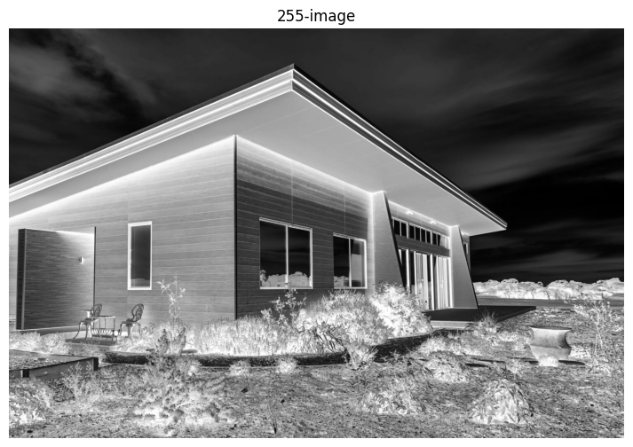

* Áp dụng bộ lọc Gaussian để làm mờ ảnh

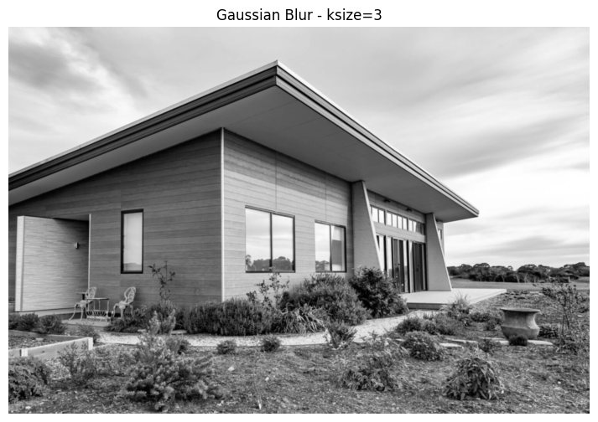

* Ảnh có nhiễu muối tiêu:

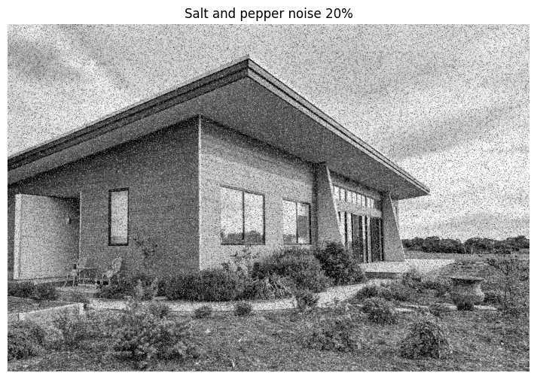

* Áp dụng bộ lọc trung vị để lọc nhiễu muối tiêu:

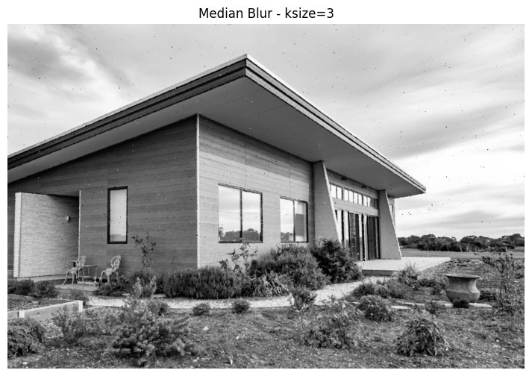

* Áp dụng bộ lọc Sobel để phát hiện cạnh trong ảnh:

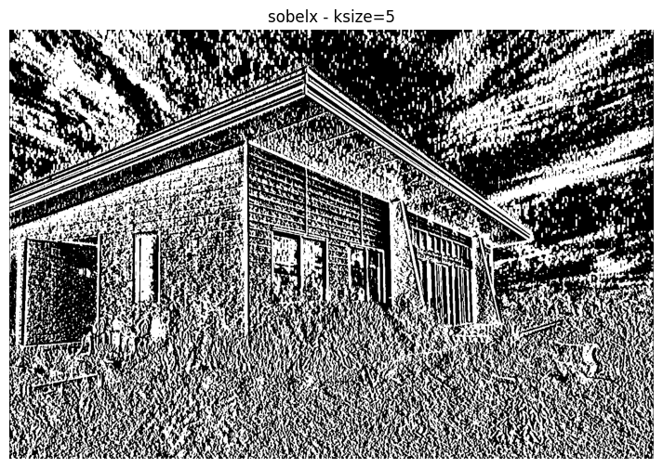

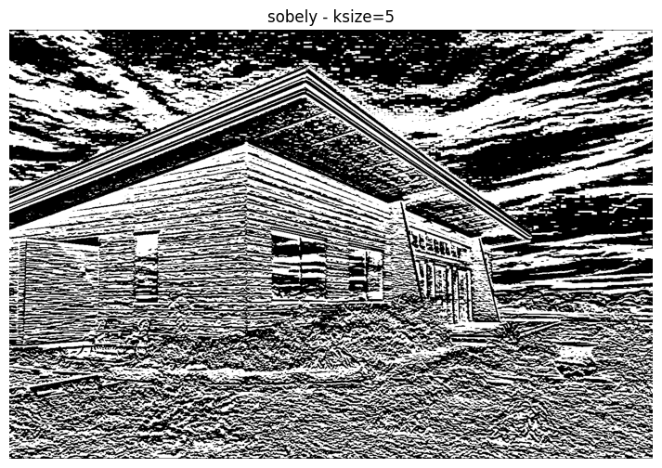

* Áp dụng bộ lọc Laplacian để nổi bật các đặc trưng:

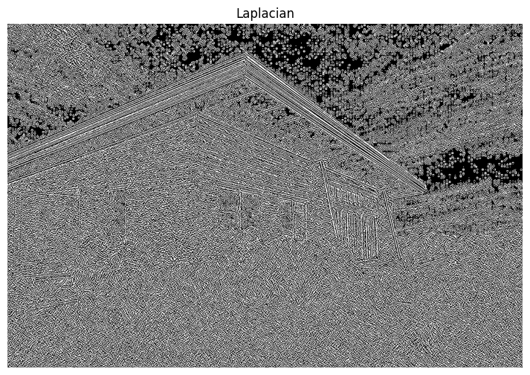

Bài 3: Từ kết quả đạt được, phân tích và so sánh các bộ lọc trên:

* Bộ lọc Gaussian làm giảm nhiễu từ hình ảnh bị mờ, hình ảnh được chụp trong ánh sáng yếu và làm mờ các cạnh trong ảnh, làm chúng trông mịn hơn.
* Bộ lọc trung vị để loại bỏ nhiễu muối tiêu, mật độ muối tiêu càng lớn thì càng khó khôi phục được ảnh sắc nét, nếu sử dụng k_size lớn thì vùng màu xám trên bức ảnh lan rộng, có thể sử dụng bộ lọc với k_size = 3 trên bức ảnh 2-3 lần để giảm thiểu thông tin bị mất.

Bộ lọc này có vẻ kém hiệu quả hơn trong việc loại bỏ nhiều Gaussian

* Bộ lọc Sobel để phát hiện cạnh trong bức ảnh, là sự kết hợp giữa bộ lọc Gaussian và phép vi phân nên nó ít bị ảnh hưởng bởi nhiễu.
* Bộ lọc Laplacian thường được áp dụng cho bức ảnh đã được làm mượt trước với bộ lọc như Gaussian để làm giảm ảnh hưởng của nhiễu. Bộ lọc này giúp trích xuất các đặc trưng của bức ảnh một cách tốt hơn.